舟山市5G网络基础设施建设“一件事”改革方案
（试行）

为纵深推进“最多跑一次”改革，进一步提高全市网络质量和服务水平，着力打造最优营商环境城市，结合《舟山市人民政府办公室关于推进5G移动通信基础设施建设的实施意见》（舟政办发〔2020〕33号），特制订本方案。本方案适用于全市网络基础设施（包含杆塔、机房、管线、电力等）建设相关的审批服务事项。
- 工作目标
按照“跑一次是底线、一次不用跑是常态、跑多次是例外”的要求，加快推进全市5G网络基础设施建设“一件事”改革，逐步形成“一窗受理、一套材料、一次采集、一网通办”的服务模式，切实提高5G网络建设和服务水平，助推全市5G建设全面提质提速。

——一窗通办，集成服务。全市不同类型的网络基础设施建设审批服务流程组成“一件事”，在行政服务中心投资服务区设立专窗，依托数据共享、协同联动等手段，实现网络基础设施建设需求“统一受理、一次收件、动态录入、联合办结”，由“一事跑多窗”变为“一窗办多事”。

——线上线下，一站服务。除服务窗口正常受理外，创新网上受理途径。在浙江政务服务网投资项目在线审批监管平台3.0不具备相应功能前，试行钉钉线上模式，推行“一窗受理、一套标准、一网通办、一站服务”。

——精简流程，联合踏勘。按照“减环节、减时间、减材料、减费用”要求，实行联合踏勘机制，总体由经信部门牵头，其中需现场踏勘项目受理后5个工作日出具意见，无需现场踏勘项目受理后3个工作日出具意见，实现“一个流程、批量申请、联合踏勘、承诺备案”。
——四个同步，优化服务。将网络基础设施作为主体工程的配建设施做到“同步规划、同步设计、同步施工、同步验收”，严格执行《舟山市建筑物移动通信基础设施设计导则》（以下简称《导则》）相关要求。
- 主要任务
（一）细分网络基础设施类型。

根据网络基础设施的建设形态及管理权属，共细分为以下三种类型：
1.独占式。在公共绿地、山地林地、河海岸边等各类区域独立占地建设的网络基础设施，常见的有机房顶围拢、机房顶拉线塔、单管塔、角钢塔、景观塔、简易塔、一体化塔房等。总体采用联合踏勘并出具意见的管理模式，其中涉及占用山、林、海用地等改变土地性质的由资源规划部门依法审批。
2.加挂式。利用路灯杆、监控杆、龙门架等杆塔直接加挂微型通信设备，常见的有城乡灯杆站、大桥灯杆站、大桥龙门架站等。总体采用联合会审并出具意见的管理模式，其中涉及加挂城区道路灯杆的由城市管理部门进行指导，涉及加挂公路、高架、桥梁、高速等灯杆的由交通运输部门进行指导。

3.配建式。在主工程项目红线内，利用建筑物、构筑物或空余地面建设的网络基础设施，常见的有楼顶美化、楼顶抱杆、楼顶拉线塔、园（厂）区单管塔、园（厂）区一体化塔房、园（厂）区景观塔等。一般涉及存量主工程项目的由建设需求方自行协调解决，涉及新建主工程项目的要求“四同步”推进。
此外，接入层传输及通信设备引电作为网络基础设施的组成部分无需单独报建，汇聚层及以上传输项目按独占式基础设施建设审批服务流程执行。
（二）明确各类型建设审批服务流程。

1.独占式基础设施建设审批服务流程。

该类网络基础设施建设涉及独立占用公共绿地、山地林地、河海岸边等土地资源，在符合国土空间总体规划、通信基础设施布点规划、相关涉海规划及其他控制性详细规划等有关规划的前提下，实行“一窗受理、联合踏勘”机制，除无居民海岛等特殊场景外均要求限时办结。
（1）一窗受理。运营商委托新建需求后，由铁塔公司执行统筹共享要求，主动向其他运营商征求意见，各运营商应在1个工作日内反馈有无共享需求，逾期视作无效。整合后按“分批次、分类型、分区域”原则通过服务窗口或线上流程提出建设需求。
（2）材料要求。建设需求材料包括但不限于网络基础设施建设需求表、运营商需求委托书面函、通信基站符合规划的证明材料、通信基站拟建位置实景图及平面示意图、拟建通信基站效果图或参考样式、拟实施建设工程的施工单位营业执照等。由服务窗口对材料完整性进行检查，检查时间为1个工作日。
（3）联合踏勘。经信部门对照通信基础设施布点规划等建设依据牵头组织相关部门进行现场联合踏勘，踏勘后及时签署各部门意见，以联合意见作为结果于5个工作日内反馈服务窗口并最终答复。对于涉及占用山、林、海用地等改变土地性质的，可依法办理土地使用权。

2.加挂式基础设施建设审批服务流程。
该类网络基础设施建设主要利用存量灯杆进行设备加挂，部分灯杆可能因挂载能力有限需整杆替换，在符合安全管理的前提下，实行“一窗受理、联合会审”机制，要求限时办结。
（1）一窗受理。运营商委托加挂需求后，由铁塔公司执行统筹共享要求，主动向其他运营商征求意见，各运营商应在1个工作日内反馈有无共享需求，逾期视作无效。按分区域、分类别、分批次原则通过服务窗口或线上流程提出建设需求。
（2）材料要求。建设需求材料包括但不限于网络基础设施建设申请表、运营商需求委托书面函、通信基站拟建位置实景图及点位图、拟建通信基站效果图或参考样式、拟实施建设工程的施工单位营业执照等。由服务窗口对材料完整性进行检查，检查时间为1个工作日。
（3）联合会审。经信部门根据灯杆权属牵头组织相关部门进行联合会审，以会审意见作为结果于3个工作日内反馈服务窗口并最终答复。如涉及因挂载能力有限需整杆替换的，由建设需求方自行负责投资，但必须保留原灯杆功能。

（4）用杆要求。因城市美观及安全需要，建设需求方必须严格落实“建时美观、用时安全、拆时规范”的管理要求，建设时应选用同色调、小型化设备，使用时应做好施工安全、维护安全，拆除时应做到杆件恢复、环境清理。

3.配建式基础设施建设审批服务流程。
该类网络基础设施建设涉及两种情形，一是在存量主工程项目内配建，二是在新建主工程项目内配建。其中在存量主工程项目内配建的，由建设需求方自行与权属单位线下协调，其中涉及公共资源免费开放的，各相关单位应严格落实《舟山市人民政府办公室关于推进5G移动通信基础设施建设的实施意见》（舟政办发〔2020〕33号）文件精神；在新建主工程项目内配建的，结合《舟山市人民政府办公室关于印发舟山市全面推进投资项目高效审批实施办法的通知》及《舟山市规划局关于要求进一步规范我市移动通信基础设施规划管理的通知》等要求，按“统筹共享、四个同步”原则，由铁塔公司落实新建、改建或扩建项目有关配建式基础设施的业务咨询、施工指导、竣工验收等工作，要求限时办结。
（1）同步规划。资源规划部门在制订区域控制性详细规划时应同步纳入通信基础设施布点规划，在土地划拨、出让时要依据规划将网络基础设施的配建作为前置条件。
（2）同步设计。主工程项目建设单位在项目设计时要按照通发办的整合需求及《导则》标准，将配建式网络基础设施纳入主体工程项目设计方案，确保在各专业施工图中有效体现。铁塔公司要与主工程项目建设单位密切配合，提供专业的技术支撑服务。资源规划部门、住建部门在核发主工程项目的《建设工程规划许可证》及《建设工程施工许可证》前要组织对相关内容进行检查。
（3）同步施工。主工程项目建设单位在施工时要根据项目设计方案同步预留建设网络基础设施，主要包括通信机房、塔基、电力、接地及暗管暗线等。
（4）同步验收。主工程项目建设单位完工报验时仅需提交1份竣工报验表，铁塔公司应在受理后3个工作日完成现场验收并出具结果。未落实同步配建要求的建设单位列入失信名单并责令其整改。
（三）落实其他相关管理要求

1.实行基础设施建设容缺和承诺制。
实行基础设施建设容缺和承诺机制，并建立信用评价管理体系，对于涉及占地、占道、破路、破绿等各类施工作业的，建设需求方按照上述流程获准后，需限期提交施工方案及施工承诺书在窗口进行备案，承诺不影响所涉道路的交通安全，承诺破路、破绿恢复不低于原有标准，由通发办做好建设工程的质量监督与检查通报，由各管理部门加强事中事后监管，对于发现未按有关建设标准或要求施工作业的，责令改正并依法给予处罚，并记入失信档案。对“信用浙江网”信用评价中等以下，或被列入严重失信名单，或在“信用中国网”有3条及以上失信记录的企业，不适用承诺备案制。

2.强化重大（路、管、线）跨越审批协调。
对于涉及跨（穿）越高速、桥梁、公路的，由交通运输部门协同联合踏勘并出具意见；对于涉及跨（穿）越输油气管线、电气专线、铁路专线的，由发改部门牵头沟通协调并出具意见。同时，积极引导规范地形测绘、规划设计、安评中介服务等费用，原则上允许边缴费边审批。

3.加快通信基础设施布点规划发布。
2020年7月底前，市本级、岱山县、嵊泗县5G通信基础设施布点规划要正式批复发布。尚未纳入5G通信基础设施布点规划，但确属城市发展和建设需要的各类网络基础设施建设项目，经各县（区）、功能区相关部门联合出具意见后才能实施，并及时滚入在编规划中。

4.开发线上“一件事”服务支撑系统。
当前省发改委正在浙江政务服务网投资项目在线审批监管平台3.0开发5G网络基础设施建设“一件事”服务支撑系统，计划实现建设审批服务的全流程线上管理，并将配建式基础设施与主工程“四同步”的相关内容对应嵌入到平台相关环节内。为实现过渡期的服务便利性，优先试行钉钉线上模式，实现法规、指南、流程等集中公开，实现资料模板一键下载，实现需求材料在线提交，实现公共资料高效共享，实现各个环节的时限监控和预警机制，有效保障各项改革顺利落地。

职责分工
- 市跑改办：负责解决5G网络基础设施建设“一件事”改革推进过程中出现的跨部门、跨层级协调问题，并做好服务窗口管理指导工作。
- 市经信局：负责制定5G网络基础设施建设“一件事”改革方案并牵头落地，负责指导各县（区）及功能区牵头组织建设需求的联合踏勘或联合会审，并对各县（区）及功能区的“一件事”改革落实情况进行考核通报。
- 市大数据局：负责开发5G网络基础设施建设“一件事”改革相关系统技术指导和技术支撑，并打通实现报装材料等各类数据共享。
- 市发改委：负责5G网络基础设施建设“一件事”改革的平台指导及支撑，将其纳入信用体系建设范畴，并指导各县（区）及功能区开展项目赋码等工作。
- 市资源规划局：负责指导各县（区）及功能区落实土地划拨、出让条件审查及占用山、林、海用地建设基础设施的联合踏勘及用地审批等工作。
- 市住建局：牵头网络基础设施作为建设项目公共配套进行同步图审的改革及《导则》标准落地，负责指导各县（区）及功能区参与占用公共绿地建设基础设施的联合踏勘。
- 市城管局：负责指导各县（区）及功能区开放城区道路灯杆塔用于加挂式基础设施建设及参与相关项目的联合踏勘或联合会审。
- 市交通局：负责指导各县（区）及功能区开放高速、桥梁、高架等公路灯杆塔用于加挂式基础设施建设及参与相关项目的联合踏勘或联合会审。
- 市公安局：负责指导各县（区）及功能区参与项目联合踏勘或联合会审，并做好跨越道路或道路周边网络基础设施建设的安全监管。
- 市通发办：负责落实5G网络基础设施建设的需求整合、业务咨询、施工指导等工作，并做好网络基础设施建设工程的质量监督与检查。
- 市国网公司：负责做好5G网络基础设施供电保障及接电支撑工作。
- 市生态环境局、市水利局、市农业农村局、市海洋渔业局等其他相关单位要配合5G网络基础设施建设“一件事”改革的实施及落地。
- 各县（区）、功能区：负责5G网络基础设施建设“一件事”改革的属地落地执行，组织街道、乡镇推进5G网络建设过程中的社会稳定工作，并及时做好土地使用年度计划申报调整。
四、保障措施
（一）加强组织领导。5G网络基础设施建设是推动经济社会向数字化、信息化和智能化转型升级的新基建工程，推动“一件事”改革对于加快我市5G网络发展、优化营商环境具有重要意义。市跑改办、市经信局、市大数据局、市发改委、市资源规划局、市住建局、市城管局、市交通局、市公安局、市通发办等部门要加强协作，统筹推进，提高工作效率，确保改革目标有效达成。各县（区）、功能区要在各级党委、政府的统一领导下建立相应的工作机制，确保5G网络基础设施建设“一件事”改革在区域内有效落实。
（二）完善配套政策。各相关部门（单位）应按照本改革方案的总体要求和时间安排，针对优化调整后的管理流程和工作环节及时完善相应的配套政策，并根据实施情况及有关问题进行优化，加强事前审批、事中监管、事后检查的全流程管理。同时，各县（区）、功能区应结合国土空间总体规划、通信基础设施专项规划、相关涉海规划及其他相关控制性详细规划等做好年度土地使用计划更新，合理预留5G网络基础设施建设用地。
（三）提升服务效率。依托现有系统对接网上受理、联审联批、限时办结的电子化平台，各县（区）、功能区改革办（跑改办）要加强统筹，经信部门要狠抓落实，行业部门要积极配合。市级各相关部门要强化责任担当、加强沟通协调并做好5G网络基础设施建设“一件事”改革的跟踪指导及问题破解，确保各项举措落到实处，切实提升群众和企业的获得感。
（四）优化建设环境。各相关部门（单位）要进一步落实5G网络基础设施建设所需的资源要素，在土地、电力、能耗指标、市政设施等资源要素上给予重点保障，依法加强对基础设施的建设和保护。要充分利用电视、报纸、互联网等各种形式向社会广泛宣传我市改革新举措，认真做好解读，提高公众知晓度，营造良好的氛围，充分激发市场活力和社会创造力，全面助力5G网络建设。各县（区）、功能区在具体推进中要大胆尝试、勇于创新、输出经验，积极争当改革领跑者，助推我市5G网络建设走在全省前列。
本方案自2020年 月 日起施行，涉及国家、省级规定调整的，按照上级规定执行

附件：1.舟山市5G网络基础设施建设审批服务流程
2.舟山市5G网络基础设施建设需求申请表
3.舟山市5G网络基础设施建设联合答复意见书
4.舟山市5G网络基础设施建设施工备案承诺书
5.舟山市5G网络基础设施备案事项告知承诺标准

6.舟山市5G网络基础设施“一件事”改革时限表

附件1 舟山市5G网络基础设施建设审批服务流程

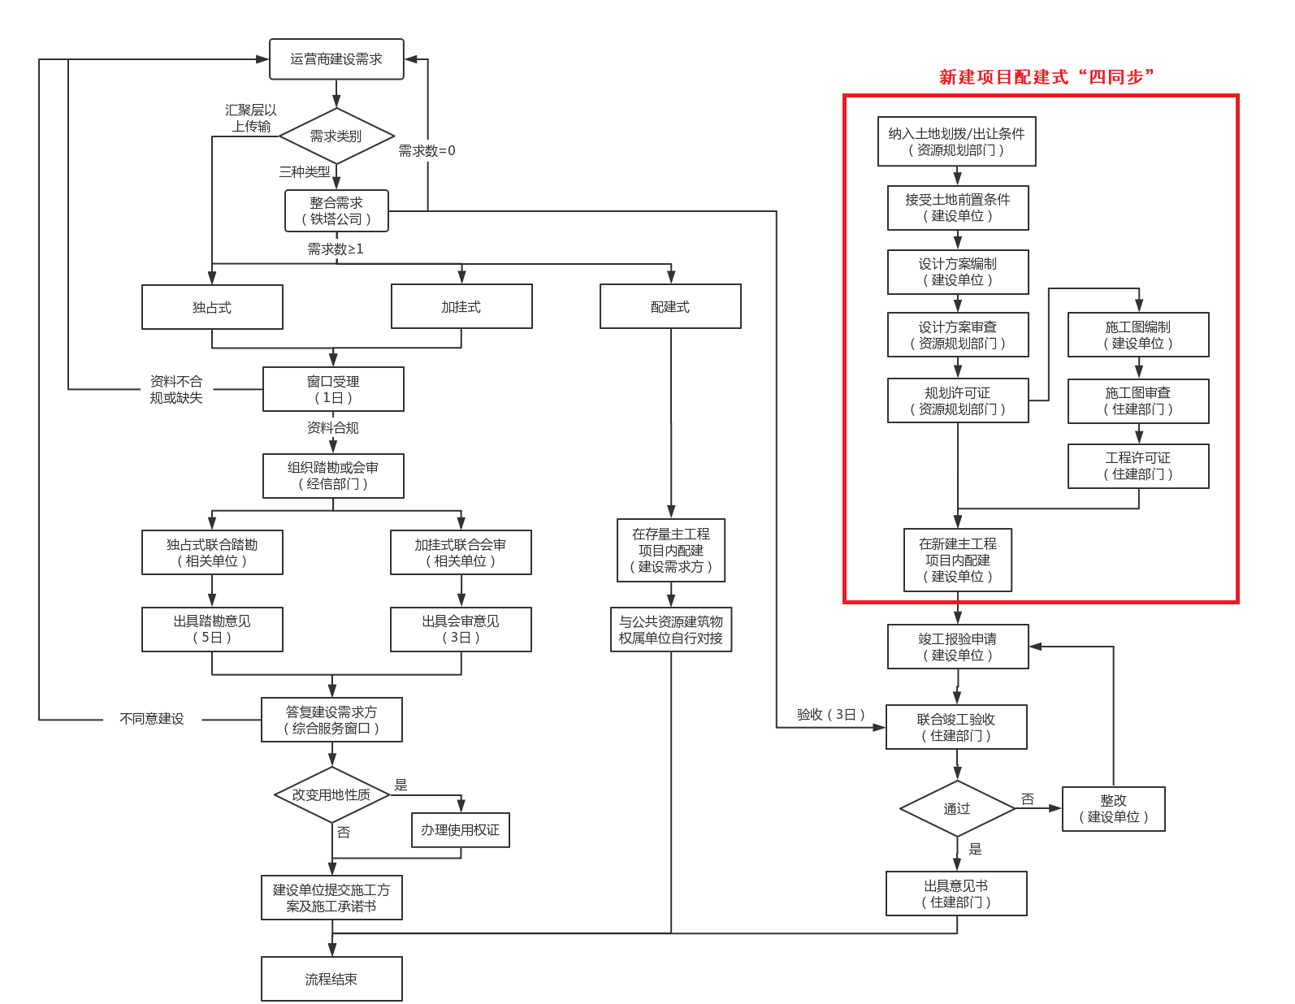

附件2 舟山市5G网络基础设施建设需求申请表
需求单位
法人 |  | 身份证号
代理人 |  | 身份证号
项目名称
项目地点
申请类别 | 独占式用地 加挂式用杆 配建式竣工报验
1.独占式用地需求 | A未改变用地性质类  绿化带 公园 其他  B需改变用地性质类  山地 林地 海岛 空地 其他
2.加挂式用杆需求 | A城市管理部门监管类  城区路灯杆  A交通运输部门监管类  公路、高架、桥梁、高速等灯杆
3.配建式竣工报验 | 项目图审时间：_________年_____月_____日  项目完工时间：_________年_____月_____日  同步配建内容：机房 基础 暗管暗线等
项目简述
申请时间 | _________年_____月_____日
申请人 |  | 联系方式
附件3 舟山市5G网络基础设施建设联合答复意见书
申请单位
申请项目
独占式用地联合踏勘意见
联合意见 | （盖章） | （盖章）
 | （盖章） | （盖章）

经信部门意见：

（盖章）
加挂式用杆联合会审意见
监管单位意见：  （盖章） | 经信部门意见：  （盖章）

配建式同步验收意见

铁塔公司意见：
=
（盖章）

答复时间： 年 月 日
附件4 舟山市5G网络基础设施建设施工备案承诺书
施工单位
项目名称
项目地址
联系人 |  | 联系电话
备案事项 | 1.物料堆放需占用道路  2.破绿恢复施工  3.破路恢复施工  4.交通安全  5.其他
承诺内容 | 郑重承诺：  本单位在该项目施工过程中，对提出的备案事项，将严格按照《移动通信基站备案事项告知承诺标准》约定的各项要求、技术规范及有关法律法规进行，自愿接受相关部门的监督检查，如违反《移动通信基站备案事项告知承诺标准》和相关法律法规规定的，愿意承担相应的违约责任和法律后果。  法定代表人（签字盖章）：  年 月 日
备注
附件5 舟山市5G网络基础设施备案事项告知承诺标准
序号 | 承诺内容 | 实施标准
1 | 物料堆放需占用道路 | 在街道两侧和公共场地临时堆放物料，搭建非永久性建筑物、构筑物或其他设施的，按承诺时限按时完成占道施工，文明施工，设置围挡及警示标牌等防护措施，施工完成后及时恢复原状。
2 | 破绿恢复  施工 | 企业认可占用绿地面积和苗木清单数据并签字盖章确认；承诺依据清单所列数据按规定程序补偿缴费。承诺破绿恢复不低于原设计标准和一年绿化保活期存活率达到100%，免交城市绿化补偿费。
3 | 破路恢复  施工 | 项目实施过程中产生的淤泥、废料、泥浆水等及时清运，项目完工后及时按城市管理局道路修复标准修复挖掘路面，挖掘砼路面的按整块面积修复，挖掘其他材料路面的按挖掘实际面积修复。实施道路质量保修制度，保修期1年，保修期内因质量出现问题第一时间予以整改，并将修复和整改情况作为下次审批的重要参照。
4 | 交通安全 | 对于涉及占用交通道路吊装通信铁塔的，提前制定施工方案及道路交通组织方案，落实应急预案，合理安排交通闲时进行施工作业。按照《道路交通标志和标线》第四部分：《道路交通标志和标线》第四部分：作业区规定制作相应施工标志，规范设置，严格落实安全防护措施，照明不足应予增设照明设施。围挡应严格按照设计文件及《市政工程施工安全检查标准》（GJJ/T275-2018）的要求进行设置，平交路口采用网状或镂空等通透式围档。在作业期间，应对施工标志、安全防护措施、照明设施等加强日常巡查、维护，确保“规范、齐全、有效”。施工作业车辆、机械应当安装警示灯，喷涂明显的标志图案，作业时应开启示警灯和危险报警闪光灯。施工人员必须在上岗前接受安全技术教育和技能培训，施工作业人员必须穿戴有反光标志的工作套装和安全帽，管理人员必须穿戴反光背心和安全帽。施工结束应及时清理相关设施及障碍物。

附件6 舟山市5G网络基础设施“一件事”改革时限表
管理服务类别 | 环节 | 工作时限
独占式基础  设施建设 | 服务窗口受理 | 实时
 | 材料检查 | 1个工作日
 | 施工周期 | 视具体建设方案而定
 | 联合踏勘并出具意见 | 5个工作日
加挂式基础  设施建设 | 服务窗口受理 | 实时
 | 材料检查 | 1个工作日
 | 施工周期 | 一般少于5个自然日
 | 联合会审并出具意见 | 3个工作日
新建项目配建基础设施 | 服务窗口受理 | 实时
 | 材料检查 | 1个工作日
 | 现场验收并出具意见 | 3个工作日

